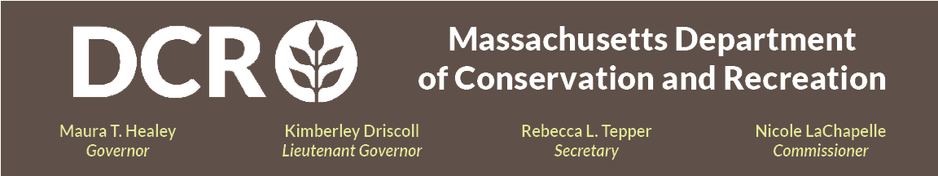

Departamento de Conservación y Recreación (DCR)
Mancomunidad de Massachusetts

Proyecto Shade del DCR– Parque Estatal Fort Phoenix (Fairhaven, MA)

Reunión pública

Miércoles 6 de mayo, de 6:00 p.m. a 7:30 p. m.
Regístrese para la reunión en el enlace de registro de Zoom.

El Proyecto Shade del DCR, una iniciativa de adaptación climática de la Mancomunidad para combatir el calor extremo, consiste en plantar árboles autóctonos, instalar estructuras de sombra y optimizar el tamaño de los pavimentos para que nuestros parques sean más frescos para los visitantes y el personal. En esta reunión pública virtual, el equipo del proyecto presentará las propuestas del Proyecto Shade del DCR para el Parque Estatal Fort Phoenix, incluyendo alternativas para el diseño del estacionamiento en el extremo este del parque, con un nuevo pabellón de sombra, plantaciones y senderos accesibles.

Las proyecciones climáticas para 2050 prevén casi un mes de días de calor intenso en Massachusetts, con temperaturas máximas diarias superiores a 90 °F (32 °C). También se prevé que esto tenga un impacto desproporcionado en las poblaciones afectadas por la injusticia ambiental, las personas mayores y quienes padecen enfermedades crónicas como el asma. Las propuestas del DCR para aumentar la sombra en Fort Phoenix protegerán tanto a los visitantes como a quienes prestan servicio al público a diario, incluidos los guardaparques, los guías turísticos y el personal de operaciones del DCR.

Se invitará al público a dar sus comentarios durante la reunión, al finalizar la presentación, encendiendo sus micrófonos o utilizando la función de chat que estará disponible en la plataforma de participación virtual. Después de la reunión, la presentación estará disponible para su visualización en la página web de información sobre eventos pasados de reuniones públicas del DCR. El DCR alienta al público a compartir sus comentarios adicionales y la fecha límite para recibir los comentarios es el 20 de mayo de 2026. Los comentarios pueden ser enviados a través del portal de comentarios públicos del DCR. Tenga en cuenta que el contenido de los comentarios que envíe al DCR, junto con su nombre, ciudad y código postal, se publicará en el sitio web del DCR. La información de contacto adicional requerida al comentar, en particular la dirección de correo electrónico, solo se utilizará para informar sobre futuras actualizaciones del proyecto o propiedad en cuestión.

Si tiene preguntas o inquietudes relacionadas con la agencia o desea agregarse a una lista de correo electrónico para recibir anuncios generales o específicos del proyecto del DCR, envíe un correo electrónico a Mass.Parks@mass.gov o llame al 617-626-4973.

La interpretación de idiomas en vivo, ya sea en línea o en persona, está disponible a pedido a través del Formulario de solicitud de traducción e interpretación del DCR. Para solicitar adaptaciones razonables para personas con discapacidades, envíe un correo electrónico a Melixza G. Esenyie, gerente de la Ley de Estadounidenses con Discapacidades (ADA) y Diversidad en la Oficina Ejecutiva de Energía y Asuntos Ambientales, a Melixza.Esenyie2@mass.gov, e incluya una descripción de la adaptación que necesitará con el mayor detalle posible. Se aceptarán solicitudes de última hora, pero es posible que no puedan ser atendidas.

